9 กรกฏาคม 2564

**ดัชนีความเชื่อมั่นของผู้ประกอบการธุรกิจพัฒนาที่อยู่อาศัย ในกทม. – ปริมณฑล ไตรมาส 2 ปี 2564**

**ภาพรวมลดลงต่อเนื่องเป็นไตรมาสที่ 9 ปรับแผนลดการลงทุนครึ่งปีหลัง**

ศูนย์ข้อมูลอสังหาริมทรัพย์ ธนาคารอาคารสงเคราะห์ รายงานดัชนีความเชื่อมั่นฯของผู้ประกอบการธุรกิจพัฒนาที่อยู่อาศัยในกรุงเทพฯ – ปริมณฑล ความเชื่อมั่นฯในภาพรวมของธุรกิจ ณ ไตรมาส 2 ปี 2564 มีค่าดัชนีเท่ากับ 46.4 เพิ่มขึ้นเล็กน้อยเมื่อเทียบกับไตรมาสก่อนหน้า แต่ยังคงยังต่ำกว่าค่ากลางที่ระดับ 50.0 เป็นระยะเวลาติดต่อกันมาถึง 9 ไตรมาส ขณะที่ดัชนีความเชื่อมั่นฯในครึ่งปีหลังปี 2564 ยังลดลง ซึ่งทั้งบริษัท Listed และ Non-listed มีความเชื่อมั่นฯลดลง โดยเฉพาะบริษัทกลุ่ม Non-listed มีความเชื่อลดลงอย่างมาก ในเรื่อง ยอดขาย ผลประกอบการ การลงทุน และการเปิดโครงการใหม่/เฟสใหม่

ดร.วิชัย วิรัตกพันธ์ รักษาการผู้อำนวยการศูนย์ข้อมูลอสังหาริมทรัพย์ ธนาคารอาคารสงเคราะห์ กล่าวว่า จากการชะลอตัวทางเศรษฐกิจส่งผลให้ดัชนีความเชื่อมั่นของผู้ประกอบการธุรกิจพัฒนาที่อยู่อาศัยในกรุงเทพฯ – ปริมณฑล ในไตรมาส 2 ปี 2564 ยังต่ำกว่าระดับ 50.0 โดยค่าดัชนีความเชื่อมั่นลดลงต่อเนื่องจากไตรมาส 2 ปี 2562 จนถึงปัจจุบัน เริ่มต้นจากการบังคับใช้มาตรการควบคุม LTV ของธนาคารแห่งประเทศไทยในไตรมาส 2 ปี 2562 ต่อมาในปี 2563 ประเทศไทยต้องประสบกับการแพร่ระบาดของไวรัส COVID-19 ซึ่งเป็นอีกปัจจัยหนึ่งที่สำคัญที่ทำให้ตลาดอสังหาริมทรัพย์ชะลอตัวทั้งในด้านอุปสงค์และอุปทาน

ทั้งนี้ สถานการณ์การแพร่ระบาดในปัจจุบัน ที่ยังไม่สามารถควบคุมได้จนมาถึงไตรมาส 2 ปี 2564 ซึ่งส่งผลกระทบต่อเศรษฐกิจไทยให้มีการฟื้นตัวช้ากว่าที่เคยคาดการณ์ไว้ และมีผลทำให้ผู้ประกอบการธุรกิจพัฒนาที่อยู่อาศัยมีความกังวลต่อผลกระทบของสถานการณ์ดังกล่าวทั้งในปัจจุบันและในอนาคต

อย่างไรก็ตาม เมื่อจำแนกกลุ่มผู้ประกอบการฯ ตามประเภทบริษัท พบว่า ความเชื่อมั่นในภาวะปัจจุบันของผู้ประกอบการกลุ่มบริษัทจดทะเบียนในตลาดหลักทรัพย์ หรือ Listed Companies ประจำไตรมาส 2 ปี 2564 มีค่าดัชนีเท่ากับ 51.1 ซึ่งสูงกว่าค่ากลางที่ระดับ 50 และสูงกว่าไตรมาสก่อนหน้าที่มีค่าดัชนีเพียง 49.4 แสดงให้เห็นว่าผู้ประกอบการกลุ่ม บริษัทมหาชน มีความเชื่อมั่นต่อธุรกิจในภาวะปัจจุบัน ทั้งนี้ เป็นผลมาจากการเพิ่มขึ้นของยอดขาย การลงทุนใหม่ๆ และการเปิดตัวโครงการใหม่หรือเฟสใหม่ โดยเฉพาะที่เป็นโครงการบ้านจัดสรรเพื่อทดแทนหน่วยที่ได้ขายไปและทดแทนโครงการอาคารชุดที่เปิดตัวลดลง

ขณะที่ผู้ประกอบการกลุ่มผู้ประกอบการนอกตลาดหลักทรัพย์ หรือ Non-listed Companies มีค่าดัชนีความเชื่อมั่นเท่ากับ 39.3 ลดลงจากไตรมาสก่อนหน้าที่มีค่าดัชนีอยู่ที่ 41.7 และค่าดัชนียังต่ำกว่าค่ากลางที่ระดับ 50 แสดงให้เห็นว่าผู้ประกอบการกลุ่มนี้ไม่มีความเชื่อมั่นต่อธุรกิจในภาวะปัจจุบันในทุก ๆ ปัจจัย (ดูตารางที่ 1 และ แผนภูมิที่ 1)

**ตารางที่ 1 ดัชนีความเชื่อมั่นในภาวะปัจจุบัน (Current Situation Index)**



**ที่มา : ศูนย์ข้อมูลอสังหาริมทรัพย์ ธนาคารอาคารสงเคราะห์**

**แผนภูมิที่ 1 ดัชนีความเชื่อมั่นในภาวะปัจจุบัน (Current Situation Index)**

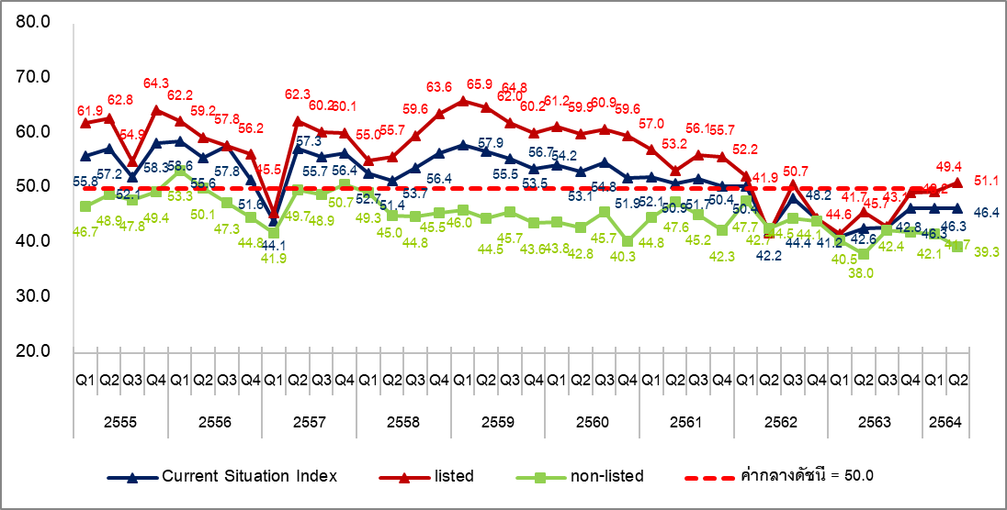

**ที่มา : ศูนย์ข้อมูลอสังหาริมทรัพย์ ธนาคารอาคารสงเคราะห์**

สำหรับดัชนีความเชื่อมั่นของผู้ประกอบการธุรกิจพัฒนาที่อยู่อาศัยในกรุงเทพฯ – ปริมณฑล ในภาพรวมอีก 6 เดือนข้างหน้า พบว่าโดยภาพรวมค่าดัชนีความเชื่อมั่น เท่ากับ 50.5 ลดลงอย่างชัดเจนจากไตรมาสก่อนหน้า ซึ่งอยู่ที่ระดับ 58.8 แม้ว่าค่าดัชนียังสูงกว่าค่ากลางที่ระดับ 50.0 แต่มีการลดลงอย่างมากในทุกปัจจัย สะท้อนให้เห็นว่าผู้ประกอบการก็ยังคงมีความเชื่อมั่นต่อการพัฒนาธุรกิจอสังหาริมทรัพย์ในอีก 6 เดือนข้างหน้าในเชิงบวกเล็กน้อย อาจเป็นเหตุผลจากการที่รัฐบาลได้ประกาศแผนการเปิดประเทศภายใน 120 วัน หรือประมาณเดือนตุลาคม 2564 ซึ่งหากสามารถทำได้ตามแผนดังกล่าวก็จะทำให้สามารถฟื้นฟูเศรษฐกิจของประเทศได้ แต่ก็ยังมีความกังวลเรื่องของควบคุมการระบาดของ COVID-19 ที่ยังไม่สามารถควบคุมสถานการณ์ได้ในปัจจุบัน

เมื่อจำแนกกลุ่มผู้ประกอบการฯ ตามประเภทบริษัท พบว่า กลุ่มบริษัทจดทะเบียนในตลาดหลักทรัพย์มีค่าดัชนีความเชื่อมั่นในอีก 6 เดือนข้างหน้าเท่ากับ 55.7 ลดลงจากไตรมาสก่อนซึ่งอยู่ที่ระดับ 63.6 แม้ว่าก็ยังสูงกว่าค่ากลางที่ระดับ 50.0 แต่จะเห็นได้ว่ามีการลดลงอย่างมากในทุกปัจจัย

ขณะที่ผู้ประกอบการฯ กลุ่มบริษัทนอกตลาดหลักทรัพย์ มีค่าดัชนีเท่ากับ 42.7 ลดลงจากไตรมาสก่อนหน้าซึ่งอยู่ที่ระดับ 51.5 โดยมีการลดลงอย่างมากในทุกปัจจัย และจะเห็นได้อย่างชัดว่าผู้ประกอบการกลุ่มในกลุ่มนี้ขาดความเชื่อมั่นในธุรกิจในอนาคตอีก 6 เดือนข้างหน้าในระดับที่มากกว่าผู้ประกอบการกลุ่มบริษัทมหาชน ซึ่งอาจเป็นผลมาจากความเสียเปรียบในด้านเงินลงทุนพัฒนาโครงการใหม่ หรือ ขยายเฟสใหม่ และความเชื่อมั่นของผู้ซื้อที่มีต่อชื่อเสียงของบริษัทมหาชนซึ่งมีผลต่อโอกาสและการแข่งขันในตลาด โดยเฉพาะอย่างยิ่งในช่วงที่มีสถานการณ์การแพร่ระบาดของ COVID-19 (ดูตารางที่ 2 และ แผนภูมิที่ 2)

**ตารางที่ 2 ดัชนีความเชื่อมั่นในอีก 6 เดือนข้างหน้า (Expectations Index)**



**ที่มา : ศูนย์ข้อมูลอสังหาริมทรัพย์ ธนาคารอาคารสงเคราะห์**

**แผนภูมิที่ 2 ดัชนีความเชื่อมั่นในอีก 6 เดือนข้างหน้า (Expectations Index)**

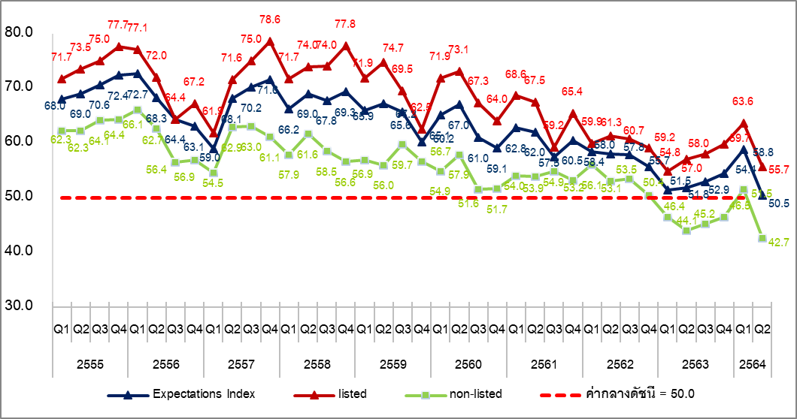

**ที่มา : ศูนย์ข้อมูลอสังหาริมทรัพย์ ธนาคารอาคารสงเคราะห์**

**วิธีการจัดทำข้อมูล**

*ศูนย์ข้อมูลอสังหาริมทรัพย์ ธนาคารอาคารสงเคราะห์ ได้ออกแบบสอบถามเพื่อจัดทำ “ดัชนีความเชื่อมั่นของผู้ประกอบการธุรกิจพัฒนาที่อยู่อาศัยในกรุงเทพฯ และปริมณฑล” เป็นรายไตรมาส โดยเริ่มจัดทำมาตั้งแต่ไตรมาส 4 ปี 2550*

*ดัชนีความเชื่อมั่นฯ จะแบ่งออกเป็น ดัชนีความเชื่อมั่นในภาวะปัจจุบัน (Current Situation Index) และดัชนีความเชื่อมั่นในอีก 6 เดือนข้างหน้า (Expectation Index) ซึ่งทั้งสองดัชนี จะมีข้อคำถาม 6 ด้าน ได้แก่ ผลประกอบการของบริษัท ยอดขาย สถานการณ์การลงทุน การจ้างงาน ต้นทุนการประกอบการ และการเปิดโครงการใหม่*

*ในการประมวลผล ศูนย์ข้อมูลฯ จะให้น้ำหนักกับบริษัทจดทะเบียนในตลาดหลักทรัพย์ฯ (Listed Companies) มากกว่า บริษัทที่ไม่จดทะเบียนในตลาดหลักทรัพย์ฯ (Non-listed Companies) ในสัดส่วน* *60 : 40 เนื่องจากโครงการที่อยู่อาศัยที่อยู่ระหว่างการขายในกรุงเทพฯ – ปริมณฑลปัจจุบันส่วนใหญ่เกินกว่าร้อยละ* *60 เป็นโครงการของ บริษัทจดทะเบียนในตลาดหลักทรัพย์ฯ (Listed Companies) กลุ่มตัวอย่างที่ทำการสอบถาม จะเป็นผู้ประกอบการที่พัฒนาโครงการที่อยู่อาศัยในกรุงเทพฯ - ปริมณฑล รวม 5 จังหวัด ได้แก่ กรุงเทพมหานคร นนทบุรี ปทุมธานี สมุทรปราการ สมุทรสาคร และนครปฐม*

**การแปลความหมาย**

ค่ากลางของดัชนีเท่ากับ 50.0 จุด ดังนั้น หากค่าดัชนีสูงกว่าค่ากลาง หมายถึง ผู้ประกอบการมีความเชื่อมั่นและมีมุมมองเชิงบวกต่อสถานการณ์ธุรกิจ ในทางตรงกันข้าม หากค่าดัชนีต่ำกว่าค่ากลาง จะหมายถึง ผู้ประกอบการมีความเชื่อมั่นลดลงและมีมุมมองเชิงลบต่อสถานการณ์ธุรกิจ

……………………………………………..

**ข้อความจำกัดความรับผิดชอบ**

ข้อมูลสถิติ ข้อเขียนใด ๆ ที่ปรากฏในรายงานฉบับนี้ศูนย์ข้อมูลอสังหาริมทรัพย์ได้รับมาจากแหล่งข้อมูลที่เชื่อถือได้หรือจากการประมวลผลที่เชื่อถือได้ศูนย์ข้อมูลอสังหาริมทรัพย์ได้ตรวจสอบจนมั่นใจในระดับหนึ่งแล้ว แต่ศูนย์ข้อมูลอสังหาริมทรัพย์ไม่สามารถยืนยันความถูกต้องหรือความเป็นจริงและไม่อาจรับผิดชอบต่อ ความเสียหายที่เกิดขึ้นไม่ว่าในกรณีใด ๆ จากการใช้ข้อมูลผู้นำข้อมูลไปใช้พึงใช้วิจารณญาณ และตรวจสอบตามความเหมาะสม

**สอบถามรายละเอียดเพิ่มเติม : ฝ่ายประชาสัมพันธ์และบริการข้อมูล ศูนย์ข้อมูลอสังหาริมทรัพย์  
ชั้น 18 อาคาร 2 ธนาคารอาคารสงเคราะห์ สำนักงานใหญ่ 63 ถนนพระราม 9 ห้วยขวาง กรุงเทพฯ 10310  
โทรศัพท์ 02-645-9675-6 โทรสาร 0-2643-1251**